02.05.2024

Добрый день.

Тема: Нации и межнациональные отношения

Д/З: Составить, согласно плана текста, логическую схему

- Текстовый урок
- Вопросы
Межэтнические отношения являются важным элементом взаимодействия людей в современном мире. Уважение, понимание и внимание к различным культурам и народам особенно важны для такого большого межнационального государства, как Российская Федерация.

Понятие этноса и нации. Межэтнические отношения
Слово «нация» восходит к латинскому natio, которое образовано от причастия natus ― «рождённый» («перинатальный», «натальный», «нативный» — все эти понятия связаны с рождением). Любопытно, что в латинском языке слово natio образовалось тем же путём, что и русское слово «народ» (буквально «нарождённый»).
Основополагающим в разговоре о нациях является понятие «этнос». Этнос (от греч. «народ») — исторически сложившаяся устойчивая группа людей на определённой территории, которая отличается самобытной культурой, языком, наличием единого прошлого, а также самосознанием.

Подход к определению этноса
Стоит также оговориться, что понятие «этнос» очень многолико. Зачастую у разных авторов по-разному трактуют это понятие. Как и любое определение, понятие «этнос» — это наша договорённость о том, какой смысл мы будем вкладывать в это слово. Часть обществоведов использует понятия «этнос» и «нация» как синонимы. Другая часть разделяет эти два понятия и утверждает, что нация — это понятие, связанное с государством и гражданами.
Давайте разберём предложенное нами определение понятия «этнос». Этнос – исторически сложившаяся устойчивая группа людей на определенной территории, которая отличается самобытной культурой, языком, наличием единого прошлого, а также самосознанием.
Являются ли русские этносом, согласно этому определению? Если этнос связан с определённой территорией, то нужно говорить обо всей России. Но вы знаете, что много русских живёт вне России (например, на Украине, в Молдавии и т. д.). Причём это не просто небольшие диаспоры, а большая, исторически живущая на этих территориях часть населения этих стран.
Кроме того, на территории России живут и другие этносы, например татары или удмурты. Получается, что одна и та же территория относится сразу к нескольким этносам.
Таким образом, какое бы определение мы ни предложили, оно всегда будет очень условным, и мы говорим больше об интуитивном понимании таких понятий. Можно провести сравнение с математическими понятиями: точка, множество — у них нет определений, но все понимают, что они из себя представляют.

Под самосознанием подразумевается, что каждый человек, представитель определённого этноса, соотносит себя конкретно с этим этносом. Он осознаёт себя как часть этноса и ощущает его особенности.
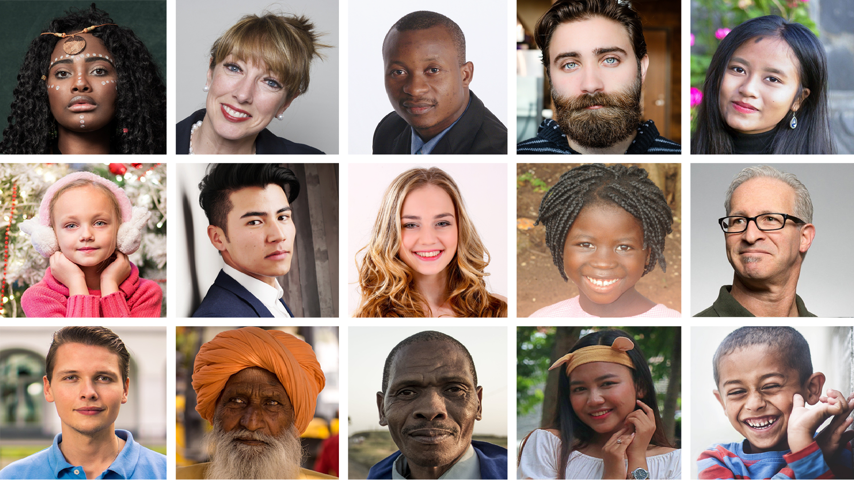
Рис. 1. Представители различных этносов
В отличие от других социальных групп (школьный класс, профессиональная корпорация), человек не может выбрать этнос, так же как человек не выбирает свой пол, родителей и цвет кожи. Принадлежность к этносу устанавливается с рождения. В нашем государстве проживают не только русские, но и украинцы, татары, удмурты, коми, буряты и множество других представителей разных этносов.
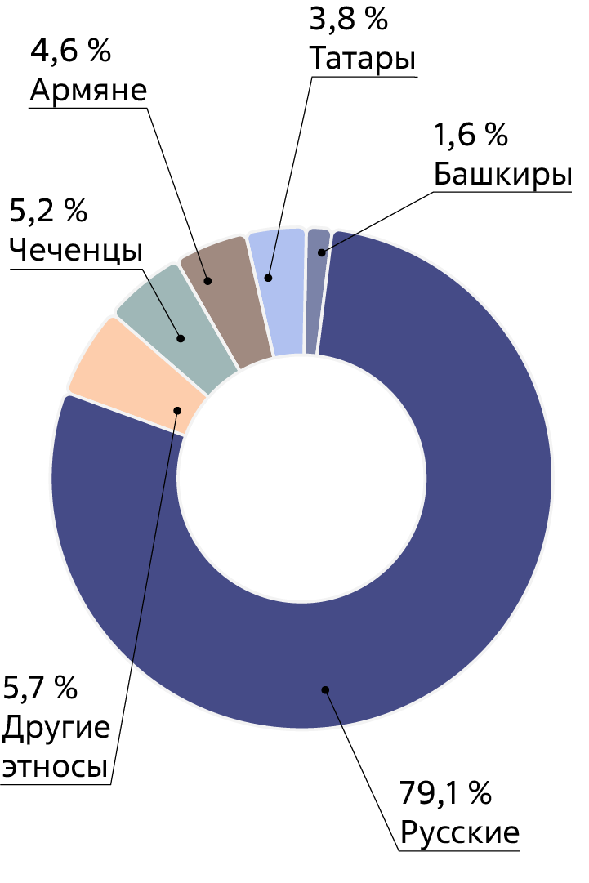
Рис. 2. Национальный состав населения России
Существует несколько вариантов взаимодействия этносов между собой.
Первый вариант — когда этносы живут на общей территории единого государства (например, русские, татары, чеченцы и т. д. в России). В этом случае их отношения должны строиться на взаимоуважении, изучении культур друг друга, почитании традиций.
Безусловно, могут возникать споры или конфликты из-за разницы культур. Но всегда есть «мировой судья» — единое законодательство. Оно может не учитывать особенности культуры или традиций каждого этноса, однако основано на общих принципах и общечеловеческих ценностях и должно соблюдаться всеми гражданами государства, независимо от их взглядов и убеждений.
При этом нельзя забывать, что народы оказываются в одном государстве под воздействием определённых исторических процессов и событий. И если государство существует, то это говорит о том, что народы научились в том или ином виде сосуществовать и мирно уживаться друг с другом (по крайней мере, на каком-то историческом промежутке).
Другой вариант — когда этносы живут в разных государствах. Тогда их взаимодействие осуществляется по-другому. В этом случае уже нет единого законодательства и авторитетного судьи (власть). У каждого из этносов могут быть свои взгляды, убеждения, культурные традиции и особенности.
Если в кофе долить молоко и перемешать, то получится кофе с молоком, довольно однородная смесь. А вот вода и подсолнечное масло не смешаются — будет чёткая граница между двумя отдельными жидкостями.
Так и с культурами: они могут объединяться, смешиваться; одна может поглощать другую; а могут отгораживаться друг от друга, оставаться раздельными. Представители одной культуры с удовольствием познают прочие культуры, перенимают какие-то элементы, тем самым обогащая свою. В других культурах к чужим относятся настороженно, следят за тем, чтобы другая культура не «засорила», не «размыла» собственную.
В первом случае говорят о различных формах интеграции (глобализации), во втором ― о межнациональной дифференциации (изоляционизме). Понятно, что у каждого из подходов могут быть крайности. А иногда эти процессы происходят параллельно, и устанавливается определённый баланс.
Можно привести множество исторических примеров (начиная с библейского строительства Вавилонской башни и современных крайних полюсов ― транснациональных корпораций (ТНК), многие из которых борются в том числе с национальными идентичностями и стремятся ко всеобщей унификации и жизни по единым стандартам, ― и заканчивая Северной Кореей, которая выбрала политику максимального изоляционизма). Многие народы за свою историю неоднократно меняли вектор взаимодействия с другими народами.

Рис. 3. Современное общение
На формы взаимодействия сильное влияние оказывает технический прогресс. Раньше взаимодействие между этносами чаще всего происходило в рамках взаимоотношений соседних стран. Действительно, было сложно представить себе отношения между русскими и южноафриканцами в XIX веке. Развитие технологий, в частности телевидения и интернета, привело к тому, что начали взаимодействовать не только географически соседние культуры, но и культуры в виртуальном пространстве.

Межнациональные отношения сегодня: интеграция и дифференциация
Межнациональная интеграция ― процесс объединения этносов в различных сферах общественной жизни, знакомство с культурой друг друга. Например, межнациональная интеграция в экономике видна на примере возникновения многочисленных экономических союзов (самым яркий пример — Евросоюз). В социальной сфере межнациональная интеграция проявляется в создании международных культурных центров по развитию диалога между нациями. Кроме этого, интеграция проявляется во взаимопроникновении религий и культур. Здесь расширяются связи между разными нациями.
Процесс интеграции сказывается и на распространении различных ценностей или культурных особенностей. США, находясь в позиции одного из полюсов силы (а некоторое время после распада СССР и единственного полюса), проводили политику экспансии практически по всему миру: экономическую, политическую, культурную, военную. Для этого использовалась как жёсткая сила (военные), так и мягкая, например, массовая культура (поп-сцена, Голливуд). Но попытка приравнять страны, поставить экономические ценности выше национальных и культурных натолкнулась на ожесточённое сопротивление со стороны других культур. И всё очевиднее становится тот факт, что попытка построения новой Вавилонской башни оказалась неудачной. Это приводит к внутриполитическим изменениям в самих США — таков результат борьбы тех, кто выступает за изоляционизм, и тех, кто поддерживает дальнейшие попытки экспансии.
Чем сильнее одна культура продвигает идеи глобализации и создания единообразия во всём, тем сильнее сопротивление со стороны других культур. Это касается и языка, и традиций, и экономики.
С другой стороны, может быть и так, что время национальных культур прошло, и в результате длительной борьбы останется несколько больших культур, которые поглотят или соберут в себе ряд малых. В этом контексте можно сравнить два полярных подхода: США как «плавильный котёл» наций и Россию как большой дом для огромного количества народов и народностей.
Но какой бы ни была поддержка со стороны государства, в России действует отдельная программа поддержки коренных народов. Некоторые культуры почти наверняка в ближайшее время исчезнут. Точнее, исчезнут все её носители. В мире насчитывается более 6000 языков. Но каждые две недели один из них становится «мёртвым», то есть у него не остаётся носителей. По прогнозам, к концу XXI века живых языков останется меньше половины от ныне существующих.
Межнациональная дифференциация — стремление одного этноса к сохранению самобытности. Такое отделение — естественный процесс сохранения этноса. Если бы этносы не стремились к сохранению своих традиций, обычаев и других культурных особенностей, они слились бы с более мощными и утратили свою самобытность.
В Исландии (маленьком островном государстве) есть специальная комиссия, которая следит за чистотой языка и борется с заимствованиями, придумывая исландские названия для новых объектов. Например, «космонавт» в исландском стал geimfari — от geimur («небесное пространство») и fari («ездок»), то есть дословно получился «ездок по небесному пространству».
Хорошо это или плохо — вопрос открытый. С одной стороны, заимствования обогащают язык, делают его богаче и сильнее. С другой — если их будет слишком много, это приведёт к тому, что язык загрязнится, а впоследствии вообще может потерять ценность: зачем учить его, если можно сразу изучать более популярный, чужой? Ведь всё равно большинство слов уже взяты оттуда.
В истории нашей страны такие дискуссии неоднократно возникали и идут до сих пор. В частности, в XIX веке существовало недовольство большим количеством заимствований из французского языка. Одним из тех, кто отстаивал чистоту языка, был писатель Александр Семёнович Шишков, к которому Пушкин с иронией обращался в «Евгении Онегине»:
Du comme il faut.
Шишков, прости, не знаю, как перевести...

Рис. 4. А. С. Шишков
Как мы знаем, в результате был достигнут определённый компромисс: часть заимствований прижилась и стала неотъемлемой частью нашего языка. Однако иногда сопротивление интеграции становится избыточным. И это приводит к конфликтам, а в крайнем случае — к войнам.

Межнациональный конфликт (этнический конфликт)
Межэтнические или межнациональные конфликты могут возникнуть по нескольким причинам. Прежде всего это территориальные споры. Когда отношения не урегулированы между разными этносами, народность может начать бороться за собственные права и отдельную территорию. Попытка определённой народности отделиться от государства называется сепаратизмом.
Такие конфликты могут возникать из-за исторических ошибок и неправильной внутренней политики. Например, конфликты в Абхазии, Приднестровье, Карабахе в 1990-е годы возникли во многом из-за ошибочной внутренней политики СССР последних лет своего существования.
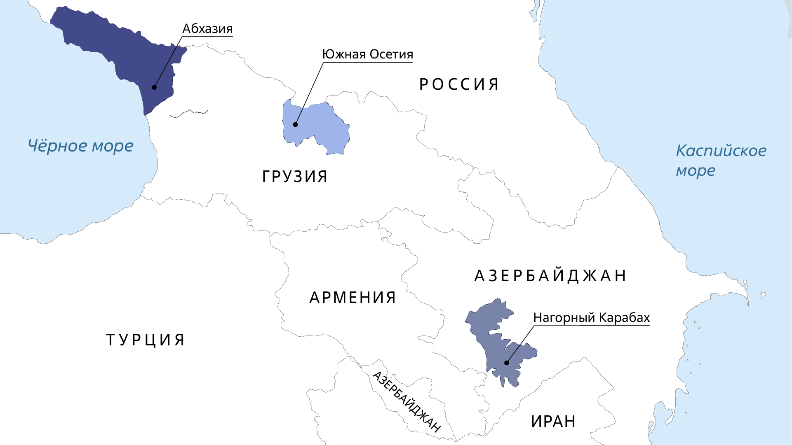
Рис. 5. Абхазия, Приднестровье, Карабах на карте
Иногда такие конфликты создаются специально. Например, когда деление территорий происходит под влиянием внешних игроков (в частности, бывших владельцев колоний). Яркий пример — конфликт в Кашмире между Индией и Пакистаном. Или некоторые границы на севере Африки (кажется, будто они прочерчены по линейке — при естественном образовании государств такие границы не получаются — достаточно посмотреть на карту мира).

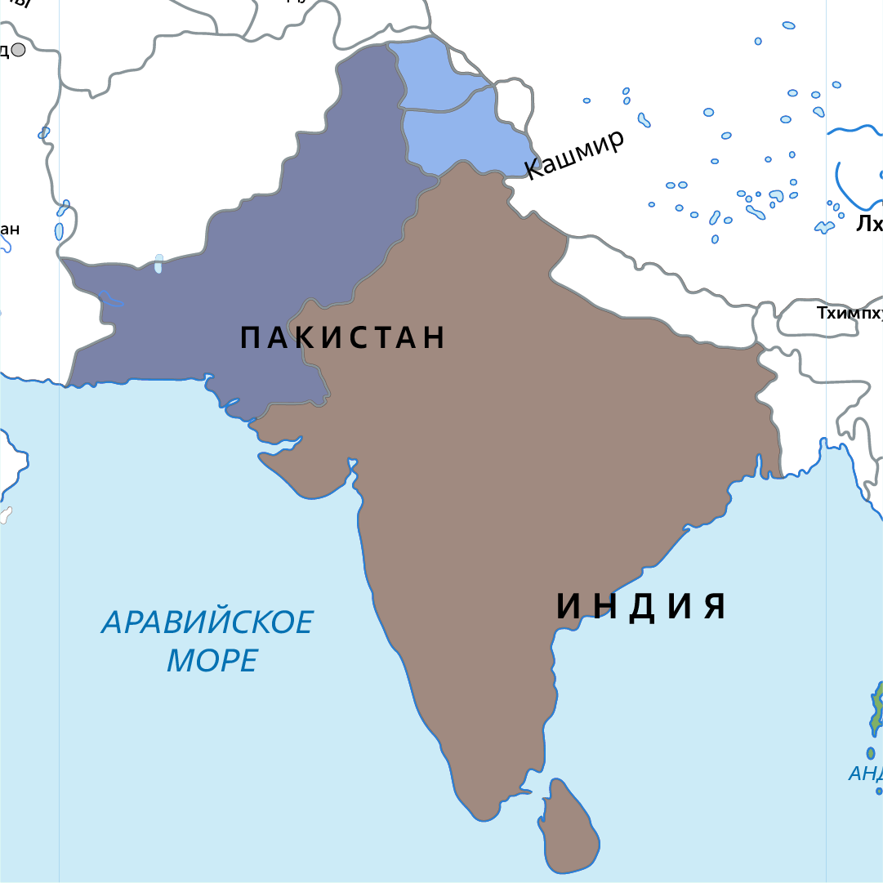
Рис. 6. Индия, Пакистан и Кашмир
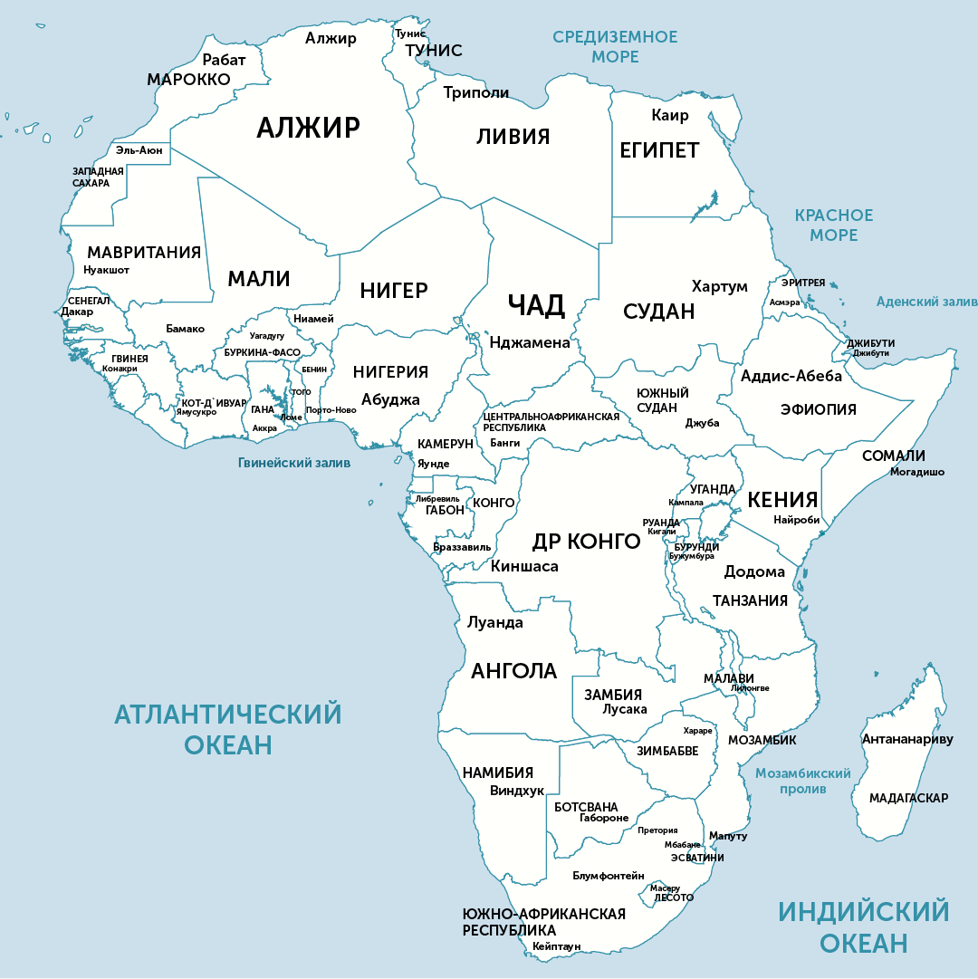
Рис. 7. Африка
Если раздел территории происходит без учёта местных особенностей, то конфликта не избежать. Ведь разделёнными оказываются народы с одной культурой, верой, традициями.
Сепаратистские настроения также могут подогреваться извне с целью ослабить страну и усилить межэтническую напряжённость внутри неё. Россия с этим столкнулась совсем недавно — в 1990-е на Северном Кавказе, когда террористов, пытавшихся провозгласить независимость части территории, спонсировали из-за границы.
Другой тип причин межнациональных конфликтов — экономические причины. Если этнос или народность борется за владение ресурсами, это может также привести к межнациональным конфликтам. Например, с 2020–2021 годов большая напряжённость существует между Египтом и Эфиопией из-за спора о водных ресурсах Нила. Эфиопия без согласования с Египтом приняла одностороннее решение о строительстве ГЭС, что вызвало недовольство Египта.
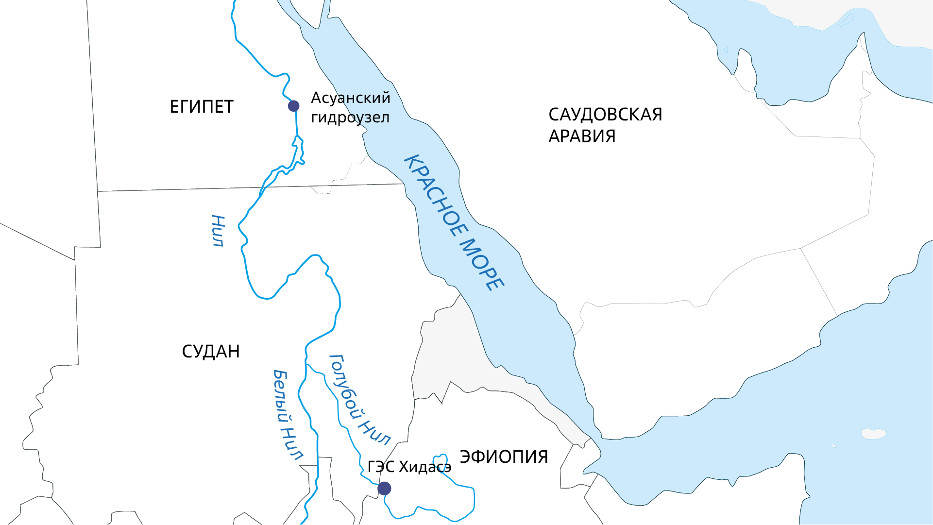
Рис. 8. Река Нил
Наконец, причиной этнического конфликта может стать расовая дискриминация.

Шовинизм, национализм, фашизм
Расовая дискриминация — это систематическое ущемление прав представителей этнической группы из-за их принадлежности к определённой расе. При расовой дискриминации представители одной расы притесняют представителей другой, основываясь только на их цвете кожи. Наиболее известный пример — рабство и ущемление прав темнокожих в западных странах.
В основе расовой дискриминации лежит положение о неравноценности и неравенстве рас.
Расовая дискриминация — это ограничение в правах другого человека из-за цвета его кожи.
Проблема расовой дискриминации исторически произрастает из отношений между колониями и метрополиями. Жители колоний подчинялись метрополии. Сегодня в демократическом мире такие отношения подчинения продолжают иметь место, хотя колоний уже нет.
В нашей стране эта проблема малозначительна. Исторически так сложилось, что Россия, расположившись в Европе и в Азии, была и остаётся многонациональной страной крепкими культурными и историческими связями между регионами.
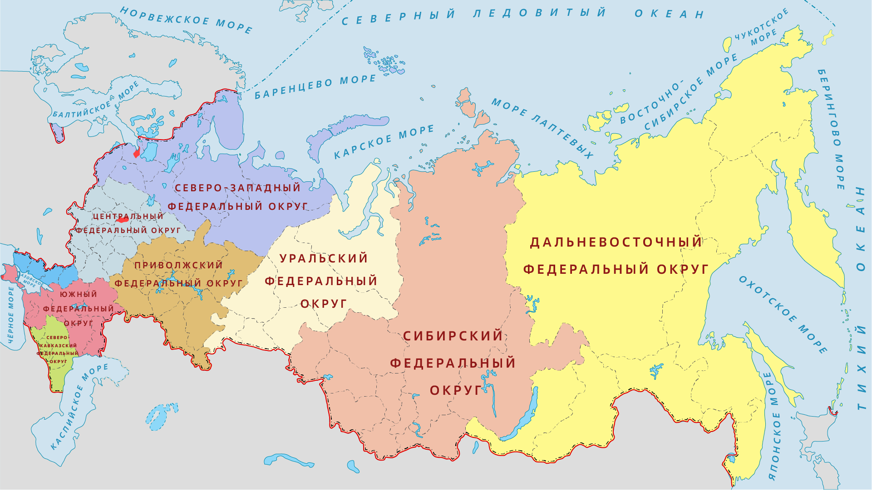
Рис. 9. Федеральные округа РФ (данные на 01.01.2023)
Кроме расовой дискриминации, крайними формами межнациональных отношений являются национализм и шовинизм.
Понятие «национализм» происходит от французского nationalisme, в основе которого лежит латинское natio — «народ».
Национализм — это идеология, в которой интересы нации ставятся выше любых других экономических, социальных и политических интересов. Национализм также отличается стремлением к национальной замкнутости, недоверием к другим нациям, нередко перерастающим в межнациональную вражду.
Под шовинизмом понимают крайнюю форму национализма, идеология которой заключается в угнетении и эксплуатации одной нации ради достижения целей другой. Шовинизм обосновывает исключительность определённой нации, следствием которой становится ненависть и неприязнь к другим нациям.
Другими словами, национализм — идеология, направленная на защиту суверенитета, культурного и духовного наследия определённой нации. А шовинизм — это агрессивная идеология, предполагающая возвеличивание одной нации за счёт ущемления прав и свобод другой (или даже других).
В одном ряду с понятиями национализма и шовинизма стоит и такой термин, как фашизм.
Под фашизмом понимают политическую систему с характерными чертами, которые необязательно будут прослеживаться у шовинизма и национализма. Так, фашизм — политическая система, в основе которой лежит государственный контроль над всеми сферами жизни, крайние формы гордости за страну и расу, проявление национализма, неприятие традиций. В центре фашистской идеологии — идеи о воинственной экспансии, полном подавлении прав и свобод человека в обмен на тотальный контроль со стороны государственной машины.

Национальная политика России
Россия — одно из самых многонациональных государств мира. Вопрос межэтнических отношений для нашей страны особенно важен. Национальная политика России направлена на борьбу с крайними проявлениями национализма и дискриминацией этносов, на регулирование межнациональных конфликтов.
Любовь к своей стране, нации, культуре, языку и традициям — это хорошо и очень важно. Её нужно воспитывать с детства. Но она не должна превращаться в пренебрежение, неуважение, ненависть к другим культурам, языкам или народам. Для этого полезно изучать традиции и культурные особенности других стран и народов, учиться уважать чужое мнение и право быть другим, отличаться от нас.
При этом должен действовать принцип взаимного уважения: гости обязаны соблюдать законы нашей страны, уважать наши традиции и культуру; а мы, приезжая в другие страны, должны вести тебя точно так же.
Основные принципы национальной политики РФ: равенство, сплочённость и взаимопомощь между всеми этносами нашего государства. Так, в статье 69 Конституции Российской Федерации сказано, что Россия гарантирует права коренных малочисленных народов в соответствии с общепризнанными принципами и нормами права.
Хорошим примером мирного сосуществования разных этносов является Республика Татарстан, в которой восстанавливают и строят как мечети, так и православные храмы. В Татарстане наравне с русским языком изучают и используют в повседневной речи татарский язык.
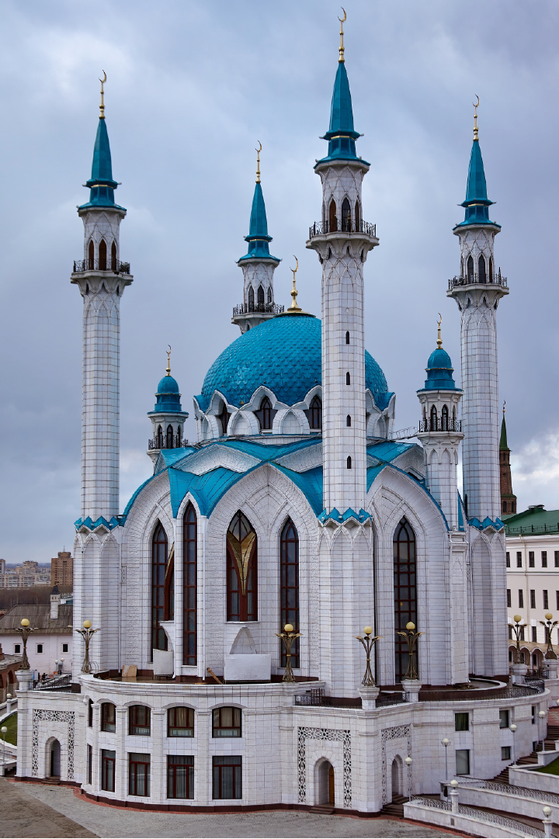
Рис. 10. Мечеть Кул Шариф, г. Казань
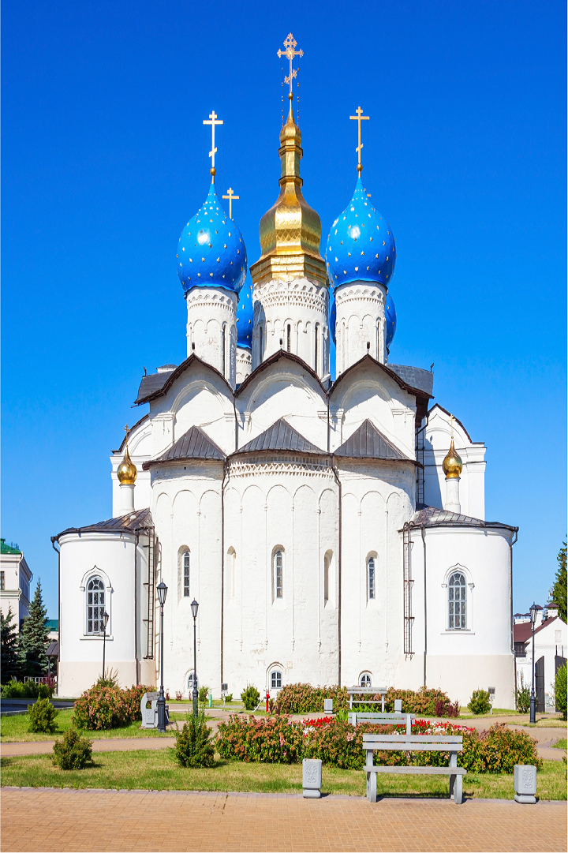
Рис. 11. Благовещенский собор Казанского кремля, г. Казань
Другим примером может быть Республика Крым, где равные права по закону гарантированы сразу трём языкам: русскому, крымско-татарскому и украинскому.
При изучении межнациональных отношений важно всегда помнить, что каждый народ имеет свои особенности, традиции, правила и социальные нормы. Каждый человек должен уважать другие народы, чтобы не допустить развития межнациональных конфликтов. Наоборот, тесное взаимодействие и изучение культур других народов приводит к культурному обмену.

Список литературы
- Обществознание: учеб. для 11 кл. общеобр. учреждений / А. Ф. Никитин, Г. И. Грибанова, А. В. Скоробогатько, Д. С. Мартьянов. — М.: Дрофа, 2019.
- Обществознание: учеб. для 11 кл. общеобр. учреждений / Л. Н. Боголюбов, А. Ю. Лазебникова, А. И. Матвеев и др.; под ред. Л. Н. Боголюбова, А. Ю. Лазебниковой. — М.: Просвещение, 2023.
- Обществознание: учеб. для 11 кл. общеобр. учреждений / О. А. Котова, Т. Е. Лискова. — М.: Просвещение, 2022.
- Обществознание. Новый полный справочник для подготовки к ЕГЭ / П. А. Баранов, А. В. Воронцов, С. В. Шевченко. — М.: АСТ, 2022.

